ИСПОЛНИТЕЛЬНЫЙ КОМИТЕТ  АЛЕКСЕЕВСКОГО  МУНИЦИПАЛЬНОГО РАЙОНА  РЕСПУБЛИКИ ТАТАРСТАН | 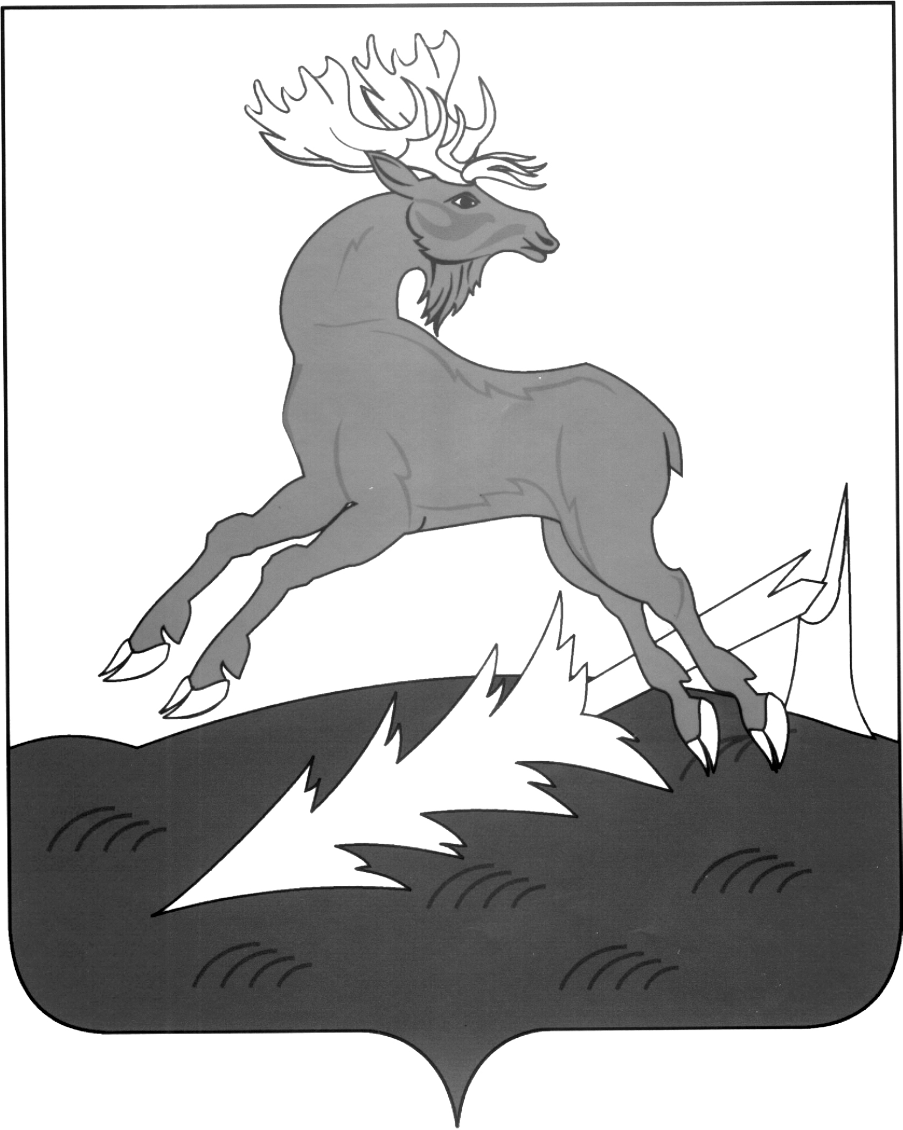 | АЛЕКСЕЕВСК  МУНИЦИПАЛЬ РАЙОНЫНЫҢ  БАШКАРМА КОМИТЕТЫ  ТАТАРСТАН РЕСПУБЛИКАСЫ
ПОСТАНОВЛЕНИЕ  ____02.07.2018_________ | п.г.т.Алексеевское | КАРАР  № ___170______

О внесении изменений в постановление
Исполнительного комитета Алексеевского
муниципального района от 25.02.2011 № 144
«О Порядке разработки и утверждения
административных регламентов
предоставления муниципальных услуг
органами местного самоуправления
Алексеевского муниципального района»

В соответствии с Федеральным законом от 04.06.2018 № 146-ФЗ «О внесении изменения в статью 2 Федерального закона "Об организации предоставления государственных и муниципальных услуг"

постановляю:
- Изложить Абзац 3 пункта 1.2 постановления Исполнительного комитета Алексеевского муниципального района от 25.02.2011 № 144 «О Порядке разработки и утверждения административных регламентов предоставления муниципальных услуг органами местного самоуправления Алексеевского муниципального района» в следующей редакции:
«муниципальная услуга, предоставляемая органом местного самоуправления (далее - муниципальная услуга), - деятельность по реализации функций органа местного самоуправления (далее - орган, предоставляющий муниципальные услуги), которая осуществляется по запросам заявителей в пределах полномочий органа, предоставляющего муниципальные услуги, по решению вопросов местного значения, установленных в соответствии с Федеральным законом от 6 октября 2003 года № 131-ФЗ "Об общих принципах организации местного самоуправления в Российской Федерации" и уставами муниципальных образований, а также в пределах предусмотренных указанным Федеральным законом прав органов местного самоуправления на решение вопросов, не отнесенных к вопросам местного значения, прав органов местного самоуправления на участие в осуществлении иных государственных полномочий (не переданных им в соответствии со статьей 19 указанного Федерального закона), если это участие предусмотрено федеральными законами, прав органов местного самоуправления на решение иных вопросов, не отнесенных к компетенции органов местного самоуправления других муниципальных образований, органов государственной власти и не исключенных из их компетенции федеральными законами и законами субъектов Российской Федерации, в случае принятия муниципальных правовых актов о реализации таких прав».
2. Контроль за исполнением настоящего постановления оставляю за собой.

Руководитель
Исполнительного комитета С.А. Демидов

